# report4

**Отчет по лабораторной работе №4 Основы информационной безопасности Подъярова Ксения | НПМбд-02-21**

# Цель работы

Получение практических навыков работы в консоли с расширенными атрибутами файлов

# Теоретическое введение

**Права доступа** определяют, какие действия конкретный пользователь может или не может совершать с определенным файлами и каталогами. С помощью разрешений можно создать надежную среду — такую, в которой никто не может поменять содержимое ваших документов или повредить системные файлы. [1]

**Расширенные атрибуты файлов Linux** представляют собой пары имя:значение, которые постоянно связаны с файлами и каталогами, подобно тому как строки окружения связаны с процессом. Атрибут может быть определён или не определён. Если он определён, то его значение может быть или пустым, или не пустым. [2]

Расширенные атрибуты дополняют обычные атрибуты, которые связаны со всеми inode в файловой системе (т. е., данные stat(2)). Часто они используются для предоставления дополнительных возможностей файловой системы, например, дополнительные возможности безопасности, такие как списки контроля доступа (ACL), могут быть реализованы через расширенные атрибуты. [3]

*Установить атрибуты:*

chattr filename

*Значения:*

chattr +a # только добавление. Удаление и переименование запрещено; chattr +A # не фиксировать данные об обращении к файлу

chattr +c # сжатый файл

chattr +d # неархивируемый файл chattr +i # неизменяемый файл chattr +S # синхронное обновление

chattr +s # безопасное удаление, (после удаления место на диске переписывается нулями)

chattr +u # неудаляемый файл chattr -R # рекурсия

*Просмотреть атрибуты:*

lsattr filename

*Опции:*

lsattr -R # рекурсия

lsattr -a # вывести все файлы (включая скрытые) lsattr -d # не выводить содержимое директории

# Выполнение лабораторной работы

1. От имени пользователя guest, созданного в прошлых лабораторных работах,

определяю расширенные атрибуты файлa (рис. 1).

/home/guest/dir1/file1



1. Изменяю права доступа для файла home/guest/dir1/file1 с помощью chmod 600 (рис. 2).



1. Пробую установить на файл /home/guest/dir1/file1 расширенный атрибут a от имени пользователя guest, в ответ получаю отказ от выполнения операции (рис. 3).



1. Устанавливаю расширенные права уже от имени суперпользователя, теперь нет отказа от выполнения операции (рис. 4).



1. От пользователя guest проверяю правильность установки атрибута (рис. 5).

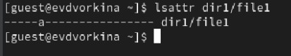

1. Выполняю **дозапись** в файл с помощью echo 'test' >> dir1/file1 , далее выполняю чтение файла, убеждаюсь, что дозапись была выполнена (рис. 6).

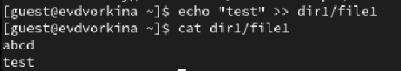

1. Пробую удалить файл, получаю отказ от выполнения действия. (рис. 7).



То же самое получаю при попытке переименовать файл(рис. 8).



1. Получаю отказ от выполнения при попытке установить другие права доступа (рис. 9).



1. Снимаю расширенные атрибуты с файла (рис. 10).

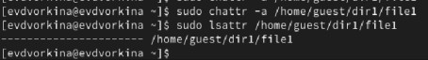

Проверяю ранее не удавшиеся действия: чтение, переименование, изменение прав доступа. Теперь все из этого выполняется (рис. 11).

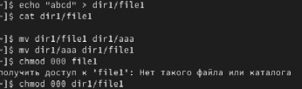

1. Пытаюсь добавить расширенный атрибут i от имени пользователя guest, как и раньше, получаю отказ (рис. 12).



Добавляю расширенный атрибут i от имени суперпользователя, теперь все выполнено верно (рис. 13).

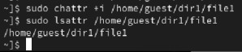

Пытаюсь записать в файл, дозаписать, переименовать или удалить, ничего из этого сделать нельзя (рис. 14).

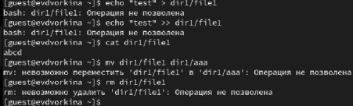

# Выводы

В результате выполнения работы вы повысили свои навыки использования интерфейса командой строки (CLI), познакомились на примерах с тем,

как используются основные и расширенные атрибуты при разграничении доступа. Имели возможность связать теорию дискреционного разделения

доступа (дискреционная политика безопасности) с её реализацией на практике в ОС Linux. Опробовали действие на практике расширенных атрибутов «а» и «i»